**TRƯỜNG ĐẠI HỌC KHOA HỌC TỰ NHIÊN**

**KHOA CÔNG NGHỆ THÔNG TIN**

**🙡🙣**

**BÁO CÁO ĐỒ ÁN**

**RẮN SĂN MỒI**

Môn: Lập trình ứng dụng JAVA

Sinh viên thực hiện: Nguyễn Thanh Trí

MSSV: 1512605

1. **CÁC CHỨC NĂNG ĐẠT ĐƯỢC VÀ HƯỚNG DẪN SỬ DỤNG**
   1. **CÁC CHỨC NĂNG ĐẠT ĐƯỢC**
      * Có 1 máy đóng vai trò là server, server luôn ở trạng thái running đợi client (người chơi) kết nối vào.
      * Ở máy client, cho phép thay đổi IP của máy server.
      * Người chơi kết nối vào game sau khi nhập tên và IP (tên không hợp lệ hoặc nếu đã tồn tại người chơi có tên đó sẽ không được vào game).
      * Người chơi xem danh sách những người chơi đang online.
      * Người chơi tạo 1 room, server phát sinh 1 code 4 chữ số. Room khi đó sẽ có 1 người chủ phòng là người tạo room.
      * Những người chơi khác có thể và nhập code này và tham gia vào phòng (tối đa 4 người/phòng). Người chơi tự thông báo code cho nhau.
      * Người chủ room được phép start game (chưa hỗ trợ đếm ngược).
      * Người chơi có thể leave game. Khi người chủ leave game, người join vào đầu tiên (sau người chủ) sẽ là chủ room mới. Nếu room có 1 người và người đó leave game thì coi như room bị xóa, những người khác join vào không được.
      * Không thể join vào room nếu room đó đang chơi hoặc đã chơi xong.
      * Hỗ trợ nhiều người chơi (tối đa 4 người/phòng).
      * Mỗi người chơi điều khiển một con rắn.
      * Cho phép điều chỉnh bản đồ (vị trí mồi).
      * Rắn tăng trưởng kích thước khi ăn mồi.
      * Đầu rắn chạm vào t khác (hoặc thân của nó) sẽ chết.
      * Người chơi điều khiển rắn tồn tại đến cuối cùng sẽ thắng.
   2. **HƯỚNG DẪN SỬ DỤNG**

**Bước 1:** Chạy server (bắt buộc)

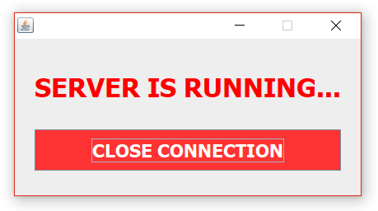

- Sau khi chạy, 1 cửa sổ như hình trên sẽ xuất hiện, khi nào muốn tắt bạn chỉ việc click vào nút ‘CLOSE CONNECTION’ hoặc nút đóng mặc định của Windows, nếu không muốn tắt server bạn có thể minimize cửa sổ nó để thực hiện các tác vụ khác thuận tiện hơn.

**Bước 2:** Chạy client (1 cửa sổ ứng với 1 người chơi)

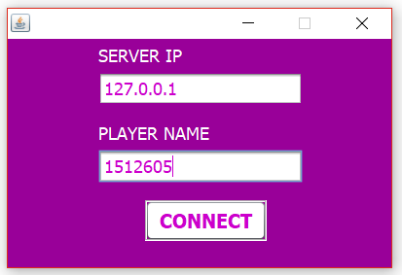

- Lúc này bạn nhập IP cho server và tên bạn muốn hiển thị khi chơi game. Lưu ý nếu tên đã được người khác sử dụng sẽ bị server báo lỗi, và bạn phải đổi tên khác. Nhấn nút ‘CONNECT’ để tiến hành vào game.

- Và dưới đây là hình ảnh menu sau khi kết nối thành công tới server.

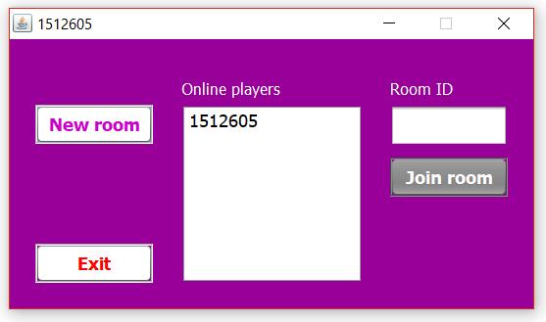

- Ở giữa là danh sách các người chơi đang online, góc trên bên trái là nút để tạo phòng mới, dưới đó là nút thoát chương trình. Bên phải là khu vực để nhập số phòng và tham gia vào phòng chơi đó.

**Bước 3:** Tạo phòng chơi mới

- Sau khi tạo phòng mình sẽ được server cấp cho 1 id riêng của phòng và mình là chủ của phòng đó và có giao diện như hình dưới.

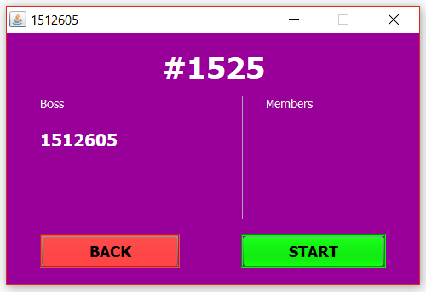

- Giao diện có 2 nút, nút ‘BACK’ màu đỏ để bạn quay trở lại màn hình menu như bước 2, nút ‘START’ màu xanh để bắt đầu chơi game. Bên phải là danh sách các người chơi đang tham gia vào phòng. Mình sẽ tạo cho thêm 1 người chơi tên là player 2 nhé.

- Dưới đây là giao diện của người chơi 2 sau khi kết nối.

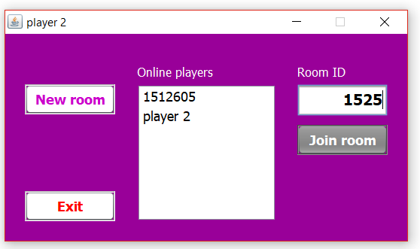

- Giờ người chơi 2 sẽ nhập id phòng của mình lúc nãy và nhấn vào nút ‘Join room’ để tham gia phòng của mình đã tạo lúc nãy. Và kết quả sẽ là…

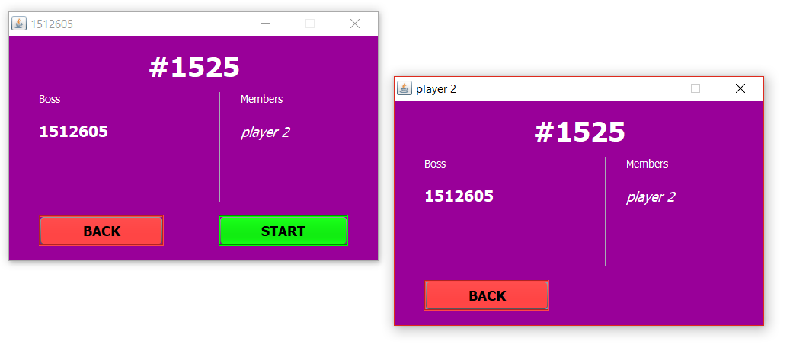

- Ở đây, ta thấy chỉ có chủ phòng (1512605) mới được phép bắt đầu game. Bây giờ mình sẽ thử thoát phòng ở ‘1512605’ để xem chủ phòng có đổi không nhé.

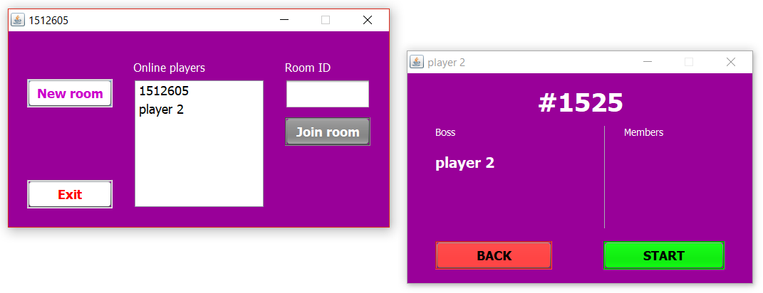

- Sau khi ‘1512605’ thoát thì ‘player 2’ trở thành chủ phòng theo yêu cầu đề. Bây giờ mình sẽ dùng ‘1512605’ vào lại phòng của ‘player 2’ để chuẩn bị vào game (phần hấp dẫn nhất).

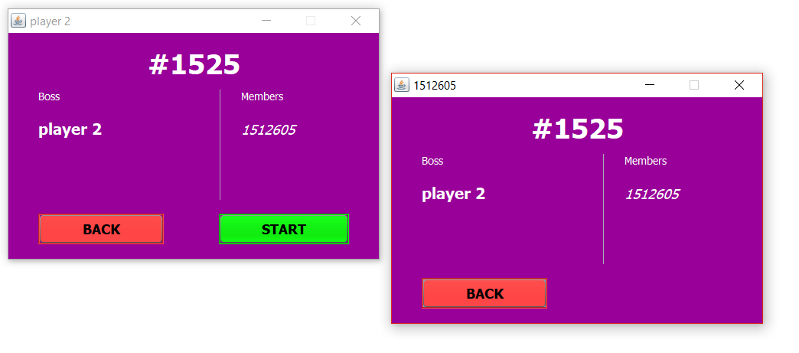

- Bên ‘player 2’ sẽ nhấn bắt đầu game, hãy chờ xem chuyện gì sẽ xảy ra…

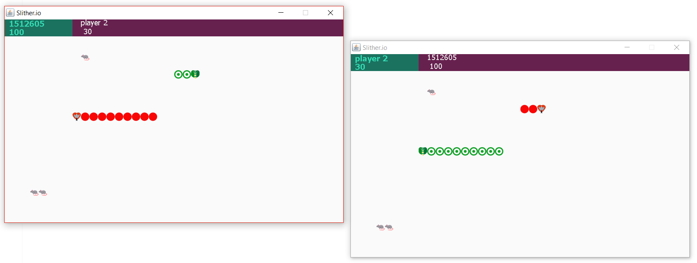

- Hình hơi nhỏ do mình cố tính chụp 1 lúc 2 bên để thể hiện rõ sự đồng bộ giữa 2 bên.

- Bên trái là màn hình của ‘1512605’, bên phải là của ‘player 2’. Như bảng điểm có thể thấy ‘1512605’ đang có 100 điểm và ‘player 2’ có 30 điểm (điểm bắt đầu cho mỗi người chơi).

- Phần bảng điểm màu xanh thể hiện thông tin người chơi, phần màu tím sẫm là của các người chơi còn lại trong phòng (tối đa 4 người/phòng).

- Rắn do mình điều khiển sẽ có màu đỏ, ngược lại rắn màu xanh lá là quân địch. Những con chuột chính là thức ăn và sau khi ăn bạn sẽ được tăng chiều dài đồng thời điểm số tăng 10 sau mỗi lần ăn.

- Bây giờ mình sẽ để cho ‘player 2’ thua bằng cách đụng vào thân của ‘1512605’.

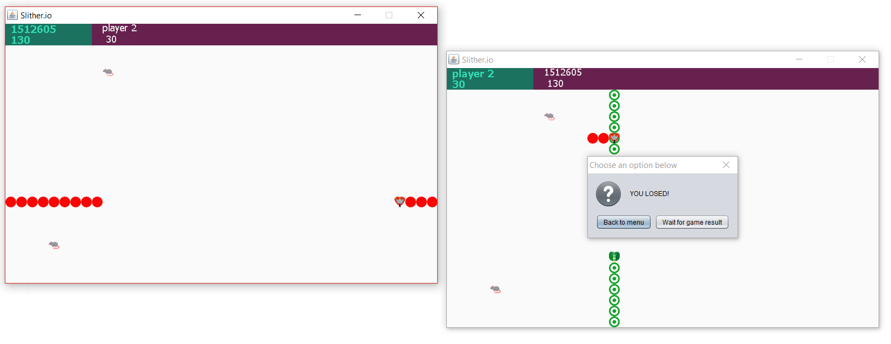

- Như bạn thấy, bên màn hình của ‘1512605’ chỉ còn duy nhất 1 con rắn là 1512605. Còn ‘player 2’ bị dừng cuộc chơi và hiện thông báo lựa chọn việc ở lại xem ‘1512605’ tiếp hoặc thoát ra khỏi phòng. Còn ‘1512605’ vẫn tiếp tục chơi do đây là cơ chế chơi endless.

Phần hướng dẫn sử dụng game đến đây là kết thúc.

1. **ĐÁNH GIÁ CÁC CHỨC NĂNG**

|  |  |  |
| --- | --- | --- |
| **STT** | **Tên chức năng** | **Điểm** |
| 1 | Phải có 1 máy đóng vai trò là server, server luôn ở trạng thái running đợi client (người chơi) kết nối vào. | 2 |
| 2 | Ở máy client, cho phép thay đổi IP của máy server. | 2 |
| 3 | Người chơi kết nối vào game. | 2 |
| 4 | Người chơi xem danh sách những người chơi đang kết nối. | 2 |
| 5 | Người chơi tạo 1 room, server phát sinh 1 code 4 chữ số. Room khi đó sẽ có 1 người, là người tạo room. | 2 |
| 6 | Những người chơi khác có thể join vào join room và nhập code này. Người chơi tự thông báo code cho nhau, không cần hệ thống hỗ trợ. | 2 |
| 7 | Người chủ room được phép start game. Hệ thống phải đếm ngược từ 10 về 1 để các người chơi trong room chuẩn bị. | 1 |
| 8 | Người chơi có thể leave game. Khi người chủ leave game, người join vào đầu tiên (sau người chủ) sẽ là chủ room mới. Nếu room có 1 người và người đó leave game thì coi như room bị xóa, những người khác join vào không được. | 2 |
| 9 | Không thể join vào room nếu room đó đang chơi hoặc đã chơi xong | 1 |
| 10 | Hỗ trợ nhiều người chơi (tối đa 4 người). | 2 |
| 11 | Mỗi người chơi điều khiển một con rắn. | 2 |
| 12 | Cho phép điều chỉnh bản đồ (vị trí mồi) | 2 |
| 13 | Rắn tăng trưởng kích thước khi ăn mồi | 2 |
| 14 | Đầu rắn chạm vào thân của rắn khác (hoặc thân của nó) sẽ chết | 2 |
| 15 | Người chơi điều khiển rắn tồn tại đến cuối cùng sẽ thắng. | 1 |
| 16 | Hiển thị kết quả. Có thể chọn Play Again để 4 người bắt đầu game mới. | 0 |

**TỔNG ĐIỂM: 27 / 32**

**Phần chưa hoàn thành:**

* Đóng gói chương trình bằng ant